La lumière naturelle s’invite dans la maison RenovActive

Été comme hiver, un intérieur baigné de lumière du jour favorise le bien-être physique et mental. Il est essentiel d’optimiser les entrées de lumière naturelle dans la maison afin de maximiser son impact positif sur la santé. C’est le défi que s’est lancé VELUX : transformer la maison RenovActive en un lieu de vie lumineux, sain et confortable.

Le projet RenovActive mise sur une diversification des entrées de lumière naturelle. Le but est d’éclairer chaque pièce par minimum deux côtés, pour garantir un apport important en lumière du jour.

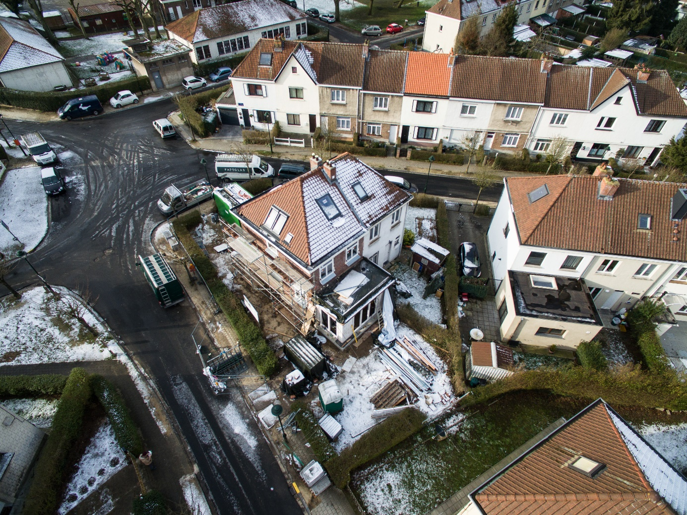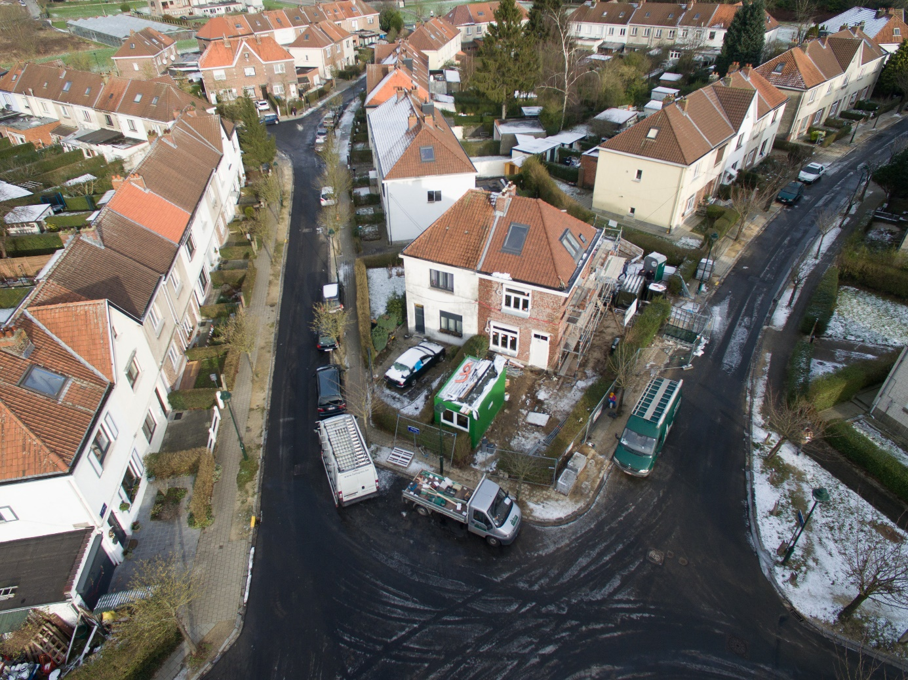

Rez-de-chaussée et premier étage : luminosité doublée

L’apport en lumière naturelle dans la maison RenovActive est doublé au rez-de chaussée et au premier étage grâce à la combinaison de différentes surfaces vitrées :

Le rez-de chaussée accueille trois pièces en enfilade : la cuisine, la salle à manger et le living. Il était donc essentiel de prévoir des sources de lumière naturelle suffisantes sur les côtés de la maison pour permettre un éclairage naturel de ces espaces. De nouvelles fenêtres habillent désormais la cuisine et les côtés de la cage d’escalier. La taille et la position des fenêtres ont également été augmentées afin d’assurer aux habitants un maximum de lumière du jour et une vue dégagée vers l’extérieur.

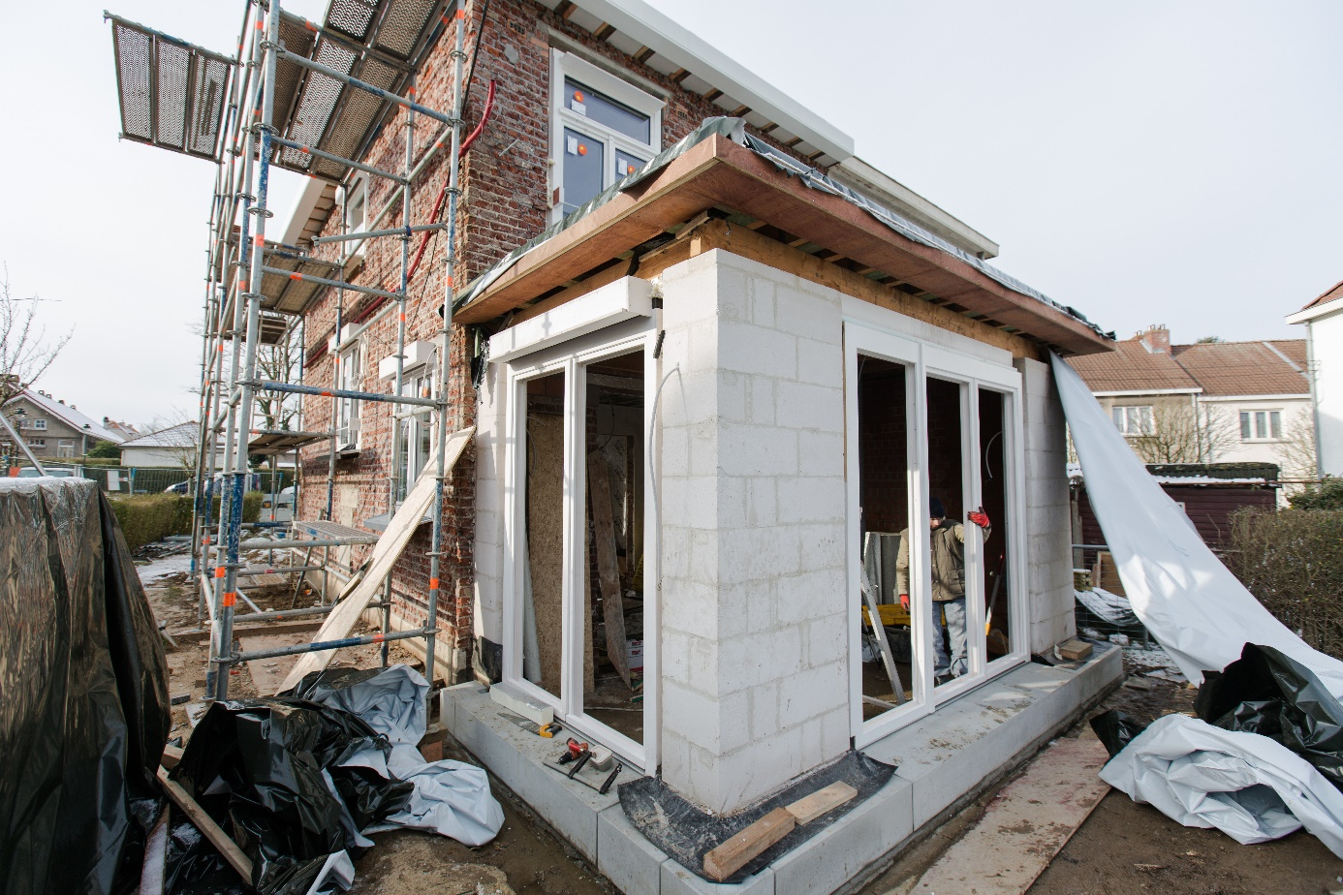
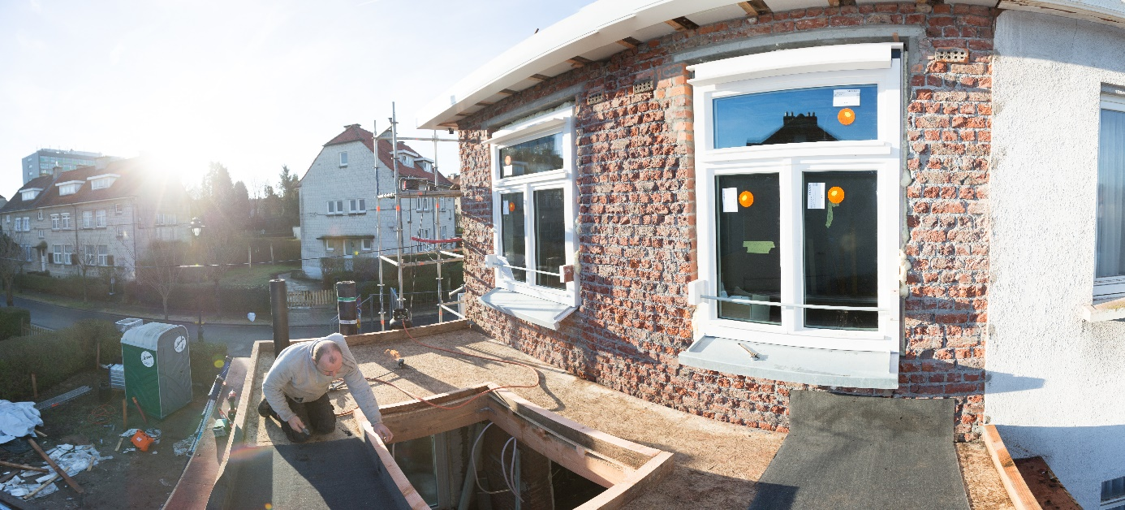
Une extension largement vitrée a été construite pour abriter la cuisine. Véritable pièce à vivre, sa grande fenêtre pour toit plat ventilée électrique VELUX offre une luminosité supplémentaire tout au long de la journée.

La salle de bains, située au premier étage, bénéficie quant à elle d’un apport lumineux complémentaire grâce au puits de lumière VELUX placé au-dessus de la douche.

Deuxième étage : luminosité x 9

Le grenier auparavant sombre et inhabité a été transformé en une chambre spacieuse et lumineuse grâce à l’installation de deux grandes fenêtres de toit VELUX : une fenêtre de toit électrique INTEGRA côté rue, et une fenêtre de toit à projection manuelle côté jardin. Deux nouvelles fenêtres de toit électriques INTEGRA au-dessus de l’escalier garantissent par ailleurs un véritable puits de lumière au cœur de la maison.
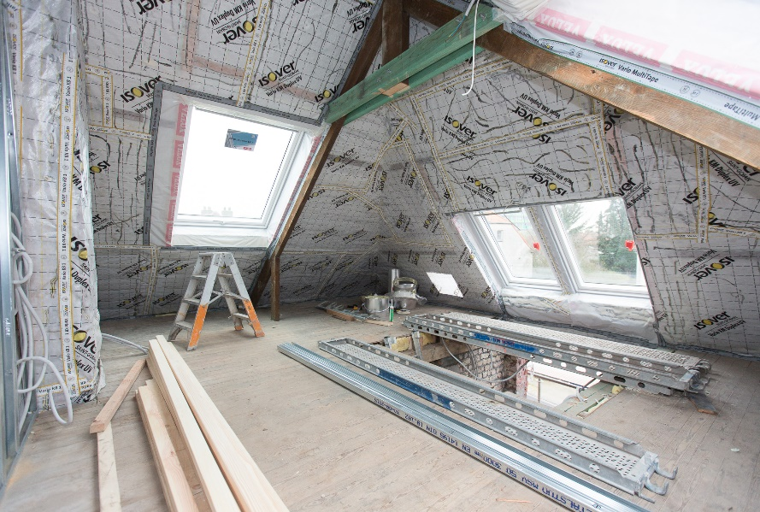
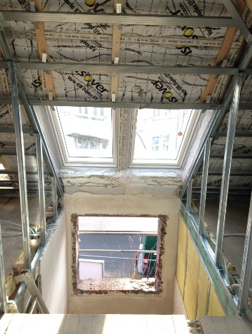

Ouverture au printemps 2016

Au printemps 2016, VELUX, ONO Architectuur et le Foyer Anderlechtois présenteront la maison rénovée au grand public et aux professionnels de la construction. RenovActive fera l’objet de visites régulières durant un an, pour que les particuliers et professionnels puissent s’inspirer du concept et l’appliquer dans leurs projets de rénovation.

Suivez le projet online via :

Site web: http://renovactive.velux.be/fr/
Blog: http://renovactive.velux.be/fr/blog/
Photos et vidéos: http://renovactive.velux.be/fr/la-maison/photos-et-videos/

Pour plus d'informations (ne pas publier svp)

Contenu

VELUX Belgium
Frederic Devos
frederic.devos@velux.com
+32 10 42 09 50

Pratique

Two cents
Caroline Boucquey
cb@twocents.be
+32 773 50 21

